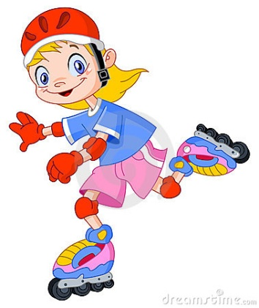
ŠPORTNO DRUŠTVO ŠENČUR (NK ŠENČUR) v športnem parku in na letnem bazenu v Kranju lahko vašemu otroku ponudi zabaven, igriv, brezskrben in varen športni teden v družbi njegovih sovrstnikov, saj je navsezadnje razigran in razposajen otrok naše in vaše zadovoljstvo.

- 1. termin od 29.6 do 3.7 2015
- 2. termin od 24.8 do 28.8 2015

Poletne Športne počitnice so namenjene otrokom od 5.-12. leta starosti. Naše druženje se bo pričelo vsak dan od 7.30 do 9:00 in vse do 16.30 ure. Vsem prijavljenim bomo s pestrim programom naredili zabavne in kar se da zanimive počitnice. Otroke oddate in poberete v športnem parku Šenčur!

Vaše otroke čaka prijetna in varna zabava ter dobra družba. Program je zasnovan tako, za deklice kot za dečke.

Nogometni program:

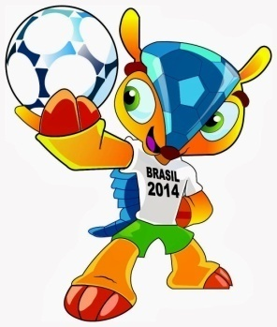
Nogometni program je namenjen vsem otrokom , ki bi radi preživeli počitnice z nogometno žogo in se pri tem zabavali in naučili novih nogometnih vrlin. Nogometni program bo potekal kot vsa leta :

- nogomet
- nogomet na mivki
- nogometno tekmovanje
- plavanje na Kranjskem bazenu

Za brezskrbno uživanje bodo otroci potrebovali športno opremo ( kratko majico in hlače, 2-para nogavic ter kopačke ali športne copate, kopalno brisačo in kremo za sončenje, OBVEZNO SVOJO NOGOMETNO ŽOGO)
Vse informacije (tudi informacije o načinu plačila) dobite pri MITJU ROZMANU (GSM: 040 415 747) .

Športno aktivni program

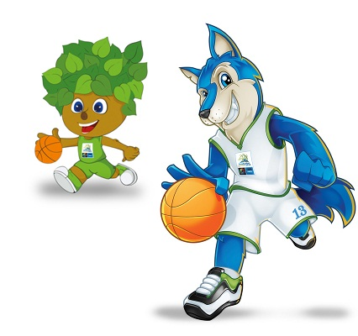
Športno aktivni program bo prilagojen za vse starosti tako za deklice kot dečke. V dopoldanskem delu otrokom nudimo tečaj rolanja in kolesarjenja, kjer bodo otroci izpopolnili svoje znanje rolanja in kolesarjenja v naravi. Rolanje bo potekalo na šolskem asfaltnem igrišču, kolesarili pa bomo po gozdnih poteh v okolici Šenčurja. Spoznali se bodo tudi s pump-trackom, ki je osnova za nadaljnje oblike kolesarjenja. Vadba bo potekala pod vodstvom izkušenih kolesarskih in rolarskih učiteljev. Pred kosilom pa nas čaka še ena športna aktivnost in sicer bodo otroci lahko izbirali med:
- atletika
- igre z žogo (ciljanje muhic, med dvema ognjama, itd.)
- nogomet
- rokomet
- košarka
- plezanje (če bo na voljo)
- odbojka na mivki itd.

V popoldanskem času skupaj s skupino nogometašev odidemo na Kranjski bazen.

Za brezskrbno uživanje bodo otroci potrebovali športno opremo (rolarje,kolo, kratko majico in hlače, 2-para nogavic, športne copate, kopalno brisačo, pokrivalo, sončna očala in kremo za sončenje).

Ne pozabite na zaščitno opremo: ščitniki, čelade,komolčnimi, kolenčniki.

CENA nogometnega in športno aktivnega programa:
90 EUR (130€ skupaj, če sta iz iste družine dva, tretji je gratis) - cena vključuje 5 dnevne počitnice, 5x prevoz in obisk bazena v Kranju, kosilo, pijača, malica, športni rekviziti, trenerje ).
Prijavnina se bo plačala v enkratnem znesku prvi dan športnih počitnic.
Otroci se lahko udeležijo kateri koli dan aktivnih počitnic, cena posameznega dneva je 20€.

Prijavnina:
Prijavnico lahko oddate svojemu trenerju, ali v ŠD lokalu.
Lahko pa prijavite se preko SMS sporočila na telefonsko številko 040 415 747. SMS naj vsebuje sledeče podatke:

Ime in priimek:___________
Datum rojstva:___________
Termin:_________________
Program:________________

